Приложение 1

Анкета-заявка
на участие
в XII Всероссийском заочном конкурсе учебных проектов
в образовательной области «Технология» имени М.И. Гуревича

- Фамилия, имя, отчество автора проекта (полностью)

Филимонова Нелли Владимировна
2. Фамилия, имя, отчество руководителя проекта (полностью)
Лохматкина Наталья Вячеславовна
3.Тема проекта
Чехол дл стула в технике ляпочиха
4. Адрес образовательной организации
Индекс 607700 область (край\округ) Нижегородская область
город _Шатки_ улица Учительская дом 1
федеральный телефонный код города 83190 телефон/факс 4-16-56
e-mail (автора или руководителя) meg.natali@mail.ru (указать обязательно)

Дата заполнения 02.04.2019

Нижегородская область
р. п. Шатки
МОУ «Шатковская СШ»

Творческий проект

Тема: «Чехол для стула в технике ляпочиха»

Разработала:
Филимонова Нелли Владимировна
Класс: 6а
Адрес: 607700 р.п.Шатки,
ул. Центральная, д.20 кв.18
Руководитель:
Лохматкина Наталья Вячеславовна,
учитель технологии

2019
1. Обоснование возникшей проблемы

Скоро у моей прабабушки день рождения - восьмидесятипятилетний юбилей. Прабабушка более 30 лет трудилась швеёй в Доме быта, а в свободное от работы время она обшивала всю семью, т.к. купить готовые вещи было трудно. У нас до сих пор сохранились сшитые ею фартуки, занавески, наволочки для подушек. Прабабушка научила шить моего дедушку и мою маму, а сейчас она учит и меня. В нашей семье любовь к кройке и шитью передается из поколения в поколение.
Прабабушка — особенный человек, у неё самые вкусные пирожки, самая мягкая постель и такие захватывающие сказки на ночь! Свою любовь прабабушка отдаёт, ничего не требуя взамен, оттого так сложно придумать, чем порадовать её в праздник. Бездушный презент, конечно, не выход. А вещь, сделанная с любовью, — то, что нужно! Мне очень хочется подарить ей что-то красивое и полезное, внести нотку неповторимости и оригинальности в интерьер её дома.
Весной в помещении дома прабабушки бывает прохладно, и деревянные стулья прибавляют дискомфорта. Я решила, что необходимо утеплить стулья, изготовив чехол для стула своими руками. Дом прабабушки станет чуточку уютней и теплей и будет ей напоминать обо мне.

2. Краткая формулировка задачи

Разработать и изготовить чехол для стула.

3. Исследование

Прежде, чем приступить к работе по изготовлению чехла для стула, я просмотрела имеющиеся журналы, «побродила в сети Интернет». Из изученного мною материала я сделала вывод, что чехлы для стульев можно выполнить из разнообразных материалов и в различных техниках: тканевые, вязаные, из помпонов, в технике лоскутного шитья.

Больше других мне понравились следующие варианты:

1. Вязаные чехлы
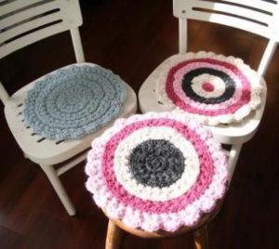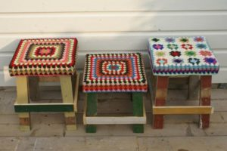

2. Чехлы из помпонов
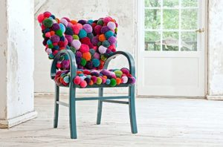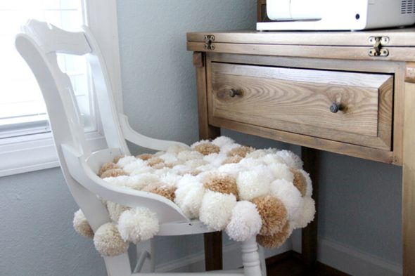

3. Сшитые в технике лоскутного шитья.
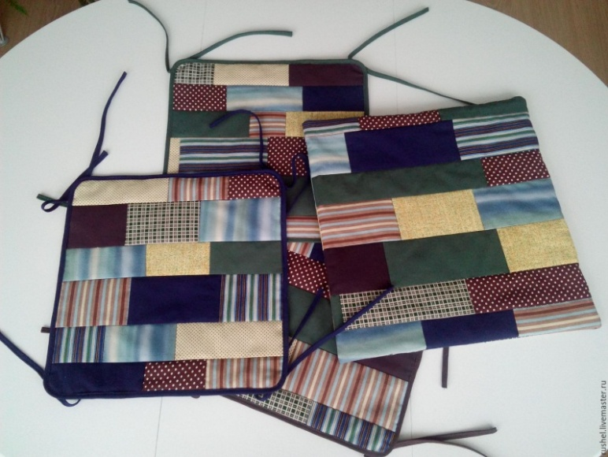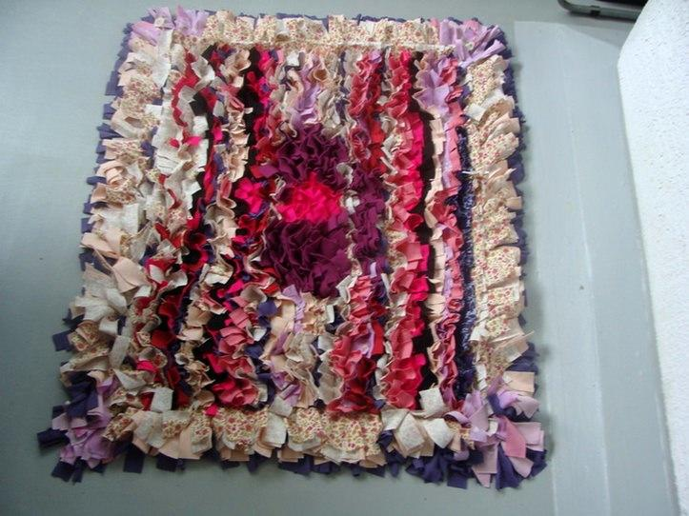

В каждом доме как-то незаметно, словно сами собой, накапливаются небольшие обрезки тканей, кусочки материала, всевозможные остатки. Из лоскутков и обрезков тканей можно изготовить любые предметы личного гардероба, легко обновить интерьер своего дома или квартиры.
Лоскутное шитье, виды и техники которого весьма разнообразны, пользуется широкой популярностью. Меня привлек необычный способ лоскутного шитья – техника «ляпочиха». Эта техника очень проста и интересна.
Техника лоскутного шитья «ляпочиха» зародилась в крестьянские времена, когда каждая женщина должна была ловко обшивать всю семью из собственноручно сотканной ткани. Считалось, что поношенную одежду нельзя выбрасывать, иначе семья потеряет благосклонность высших сил и будет обречена на бедность. Мастерицы стремились сберечь каждый лоскут ткани и использовать его для украшения дома. Особую популярность приобретали лоскутные одеяла и «пушистые» коврики, созданные из цветных обрезков старой одежды.
Термин «ляпочиха» своими корнями уходит к северным народам. В переводе с немецкого языка обозначение «der Lappen» означает «лоскут ткани, кусочек тряпки». Жители глубинок северной России до сих пор, говоря о маленьких кусочках тканей, употребляют слова: «ляпок», «ляпоток», «ляп».
Всплеск популярности техника шитья «ляпочиха» получила в первой половине 20-го века, когда население переживало тяжёлые экономические кризисы (гражданская война, раскулачивание, вторая мировая). Текстиль был дорог – по примеру предков, хозяйственные девушки старались каждый кусок яркой ткани использовать для украшения дома. В сёлах были распространены ковры и одеяла, выполненные в технике ляпочиха. А городские мастерицы наловчились оформлять в этом стиле абажуры, диванные подушки, сумочки, платья и даже шапочки!
Современные рукодельницы используют для создания предметов в стиле «ляпочиха» разные декоративные элементы: цветные лоскутки трикотажных тканей; остатки пряжи и крашеную шерсть; разноцветные ленты, кружева.
Суть техники «ляпочиха» состоит в пришивании мелко порезанных кусочков ткани на крепкую основу. В качестве основы используется любая крепкая ткань. Так как вся её поверхность в процессе обработки будет закрыта, то за основу часто используют старую верхнюю одежду, джинсы и даже тканевые мешки!
Самым простым видом «ляпочихи» является пришивание полосок ткани рядами. Каждый кусочек ткани прошивается строго посередине, затем его края «загибаются» и создают нужный объём. Чем крупнее лоскутки, тем пышнее будет изделие. Мастерицы, ценящие эстетические качества будущей вещи, стремятся шить её из лоскутков одинакового размера и формы. Для этого заготавливаются прямоугольные кусочки, которые пришиваются по принципу «бабочки» — незаметный шов в середине, а края в свободном парении. Ряды размещают очень плотно, чтобы ткань «топорщилась» и держала форму.
Создать узор или картину в стиле «ляпочихи» довольно кропотливая задача. Изначально на ткань наносится размётка – по цветовым линиям. Затем закрепляются лоскутки по принципу «от центра к краям». Базовые цвета закрепляются в середине, затем остальные ряды фиксируются вокруг них. Такой вид у рукодельниц называется «по разметке». Стоит начать с размещения цветных лоскутков по геометрическим фигурам – квадратам, кругам, прямоугольникам. Внешний вид изделия во многом зависит от способности мастерицы грамотно сочетать разные цвета.
Освоить технику «ляпочиха» достаточно просто – было бы время, терпение да швейная машинка. Впрочем, сшить в этом стиле изделие небольшого размера можно и вручную. Понадобятся только лоскутки любой ткани, нитки и ткань под основу. Техника позволяет освободить женский гардероб от устаревшей одежды, а значит, будет актуальна во все времена!
Я решила изготовить чехол именно в стиле лоскутного шитья – технике ляпочиха. Мне захотелось поскорей приступить к работе и попробовать свои силы.

4. Первоначальные идеи
Создать узор в стиле «ляпочиха» довольно кропотливая задача. Для разработки своего изделия я пересмотрела много журналов и книг по рукоделию. Я только начинаю осваивать технику «ляпочиха», поэтому решила остановить свой выбор на виде узора «по разметке» - размещением цветных лоскутков по геометрическим линиям.
Вот несколько мной придуманных вариантов рисунков чехла:
1. Рисунок «Елочка»

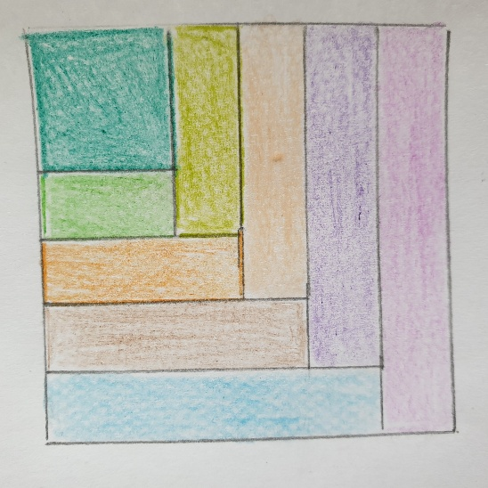
2. Рисунок «Буква Н»

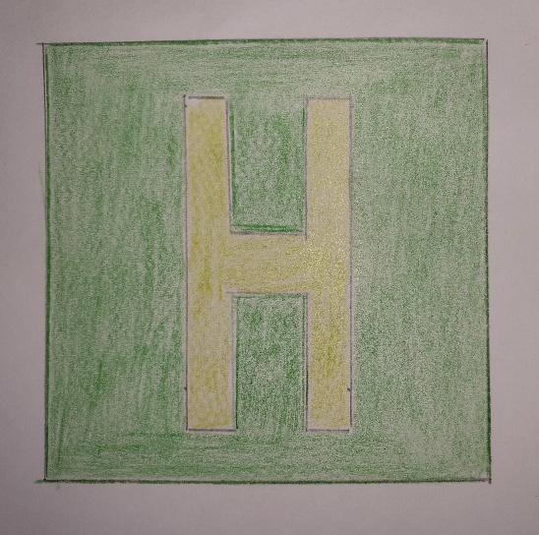

3. Рисунок «Квадрат»

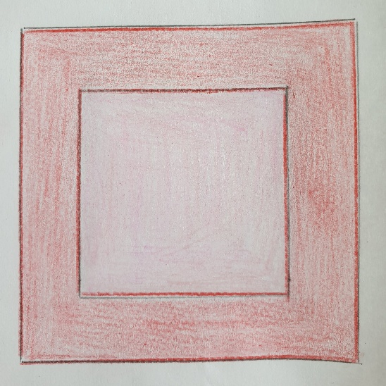

Они мне все нравятся, но нужно выбрать одну идею, отвечающую требованиям, которые определят мой выбор.

5.Дизайн-спецификация

Чехол для стула должен:
- понравиться бабушке, напоминать ей обо мне.
- служить украшением интерьера;
- быть удобным в использовании, его можно зафиксировать на стуле, можно постирать
- иметь небольшую себестоимость материалов, материалы должны быть доступны.

6. Выбор лучшей идеи

Учитывая, для кого создается изделие, где будет находиться, как использоваться, я решила остановить свой выбор на рисунке «Буква Н». «Н» - это начальная буква моего имени, а значит, прабабушка каждый раз глядя на чехол будет вспоминать обо мне.
Не стоит забывать, что цвет оказывает влияние на эмоциональное состояние человека. Все цвета условно поделены на две группы: тёплые и холодные. Теплые цвета - красный, оранжевый, желтый - напоминают о тепле и солнце. Холодные цвета - зеленый, голубой, синий и фиолетовый, изумруд - напоминают о зиме и холоде. Если в холодных цветах присутствует небольшой оттенок тёплого, то этот цвет перестаёт быть холодным, и воспринимается иначе.
Исходя из наличия лоскутков, учитывая все особенности подбора цветов, я выбрала два основных цвета: темно-зеленый и светло-зеленый. Темно-зелёный цвет ткани похож на майскую зелень, и значит это теплый оттенок. Мое изделие будет выделяться в интерьере прабабушкиного дома, и создавать уют и ощущение покоя.

7. Выбор материалов, оборудования, инструментов и приспособлений.

В лоскутном шитье можно использовать ткани любой фактуры, плотности и цветовой гаммы. Можно использовать материалы, которые есть в наличии.
Чехол для стула можно изготовить из остатков трикотажа, ситца, хлопчатобумажной ткани, можно распороть и использовать вышедшие из употребления вещи (халаты, наволочки, рубашки, брюки, и т. п.). Прокладочными материалами может послужить ватин, поролон, синтепон или любая мягкая ткань.

Упражнение. Чтобы окончательно определиться с материалами, я выполнила пробный вариант, где на ситцевую основу нашивала трикотажные полоски. Однако такой вариант мне не понравился, так как основа стала стягиваться. Необходимо, чтобы материалы для основы и лоскутков были одной толщины и растяжимость должна быть небольшой.
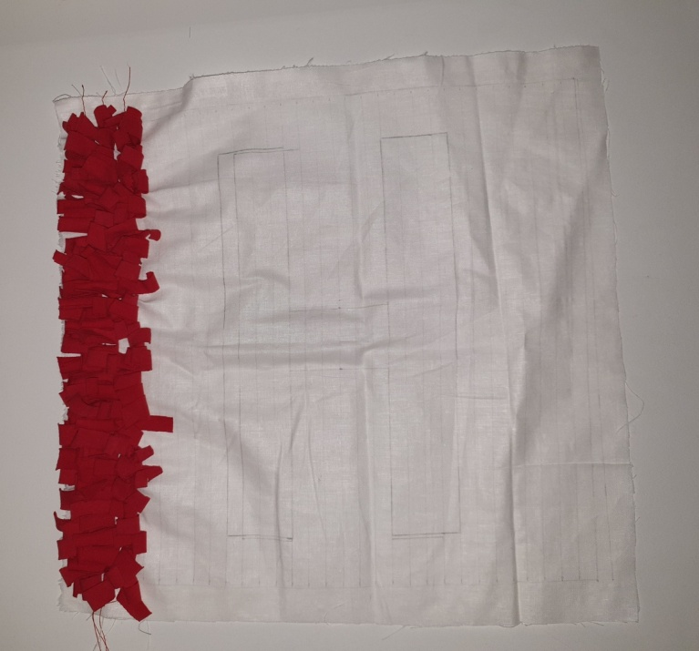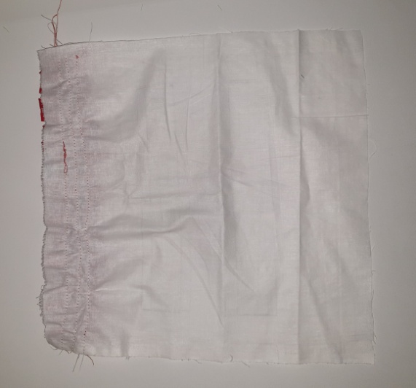

Я в качестве материалов для изделия выберу плотный ситец.
Из инструментов и приспособлений мне понадобятся: линейка; карандаш; сантиметровая лента; ножницы; нитки; наперсток; гладильная доска; иглы ручные, а из оборудования - швейная машина и утюг.

8. Изготовление изделия

а) Технологическая карта

Описание технологической операции | изображение | Оборудование, инструменты,  приспособления
Подготавливаю ткань к раскрою: тепловая обработка ткани. | 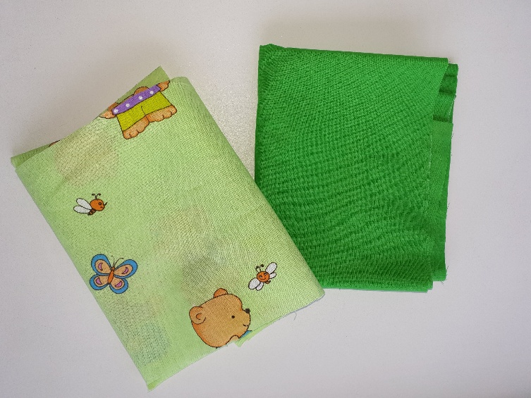 | Гладильная доска, утюг.
Нарезаю полоски ткани 1×5 см: темно-зеленые – 1380шт., светло-зеленые – 420шт. | 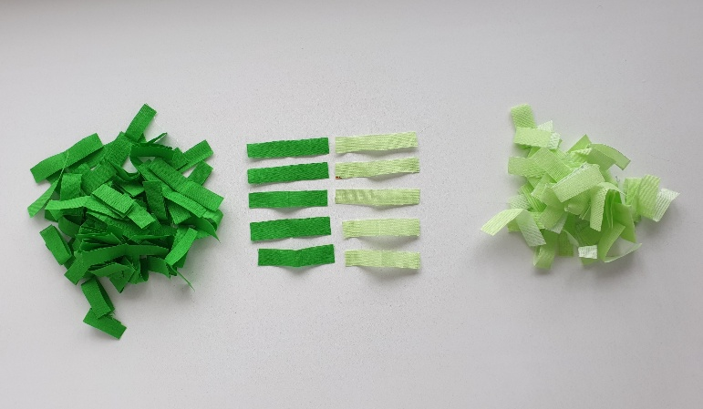 | Карандаш, линейка, ножницы.
На основу будущего изделия размером 34×34 наношу разметку для притачивания. По всему периметру основы оставляю по 2см для подгибки срезов. |  | Карандаш, линейка.
Лоскутки пришивать буду рядами. На основу накладываю лицевой стороной лоскутики – рядами и прострачиваю по середине лоскутиков |  | Швейная машина,
Закончив ряд, необходимо отогнуть притачанные лоскутки. Лоскутки при этом складываются пополам. |  | Швейная машина,
Второй и все последующие ряды пришиваются, как первый ряд согласно рисунку. | 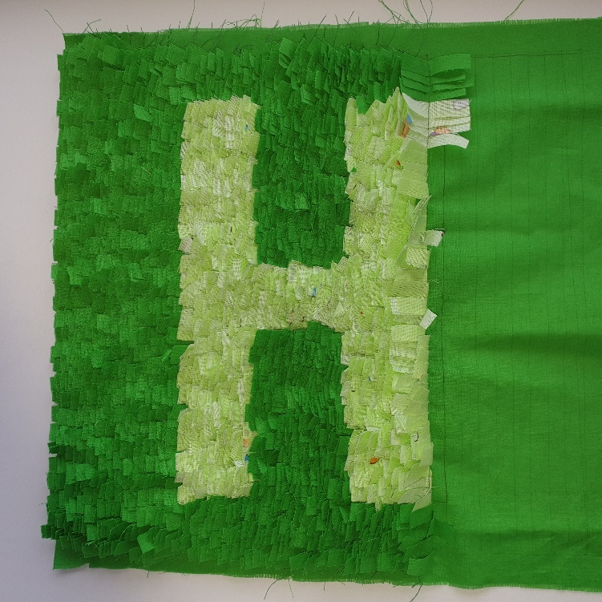 | Швейная машина
Вырезаю нижнюю часть чехла размером 34×34. |  | Карандаш, линейка, ножницы.
К нижней части притачиваю ватин. | 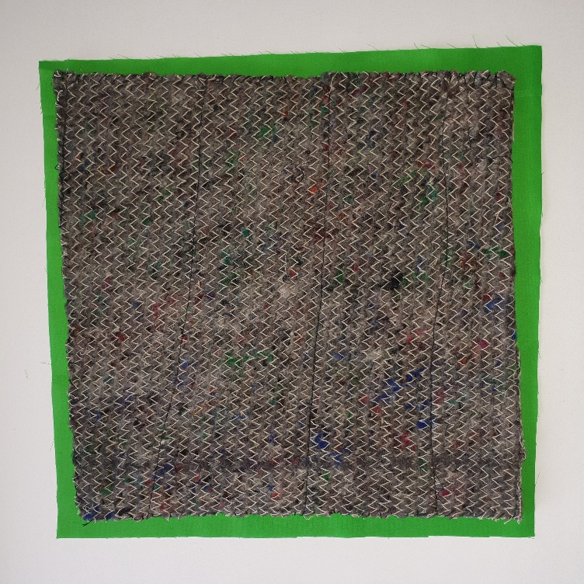 | Швейная машина
Складываю обе части чехла лицевой стороной внутрь, уравнивая срезы, сметываю прямыми сметочными стежками. Одновременно посередине чехла пришивая завязки. Обтачиваю,оставив нестачанным небольшой участок .Выворачиваю. | 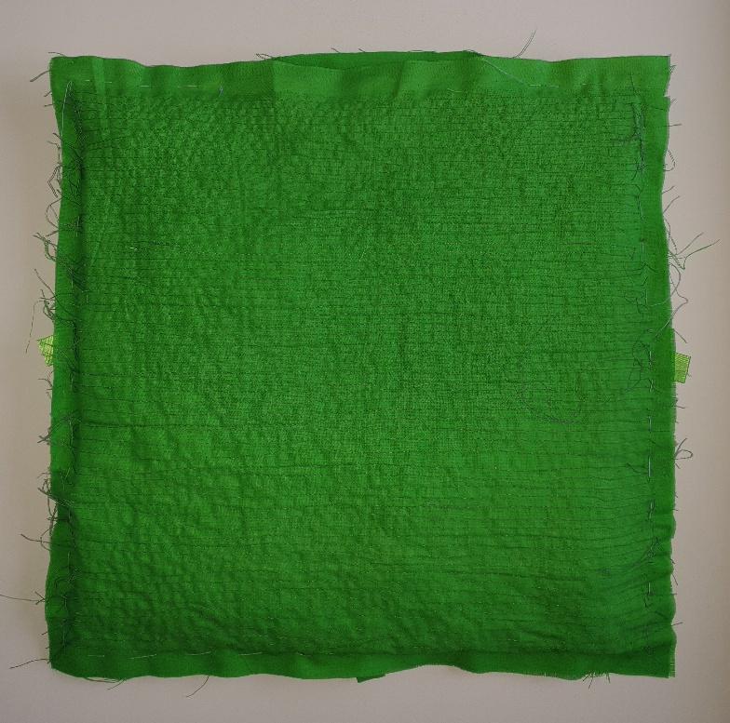 | Иглы ручные, швейная машина
Зашиваю нестачанный участок косыми стежками. Чехол на стул готов. | 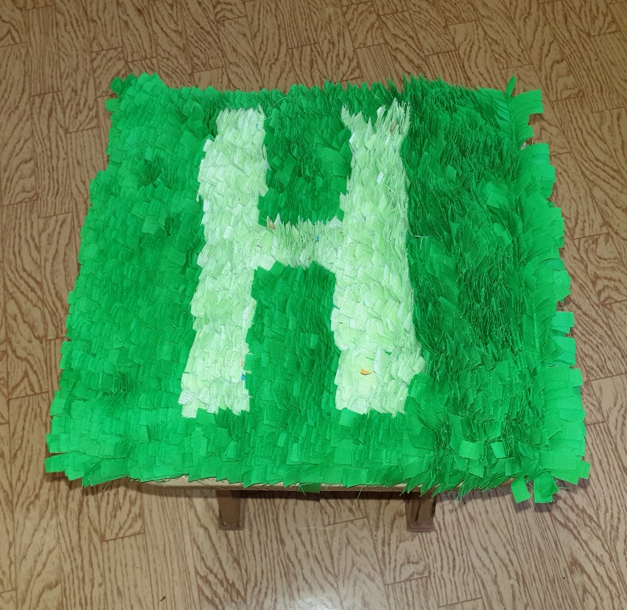 | Иглы ручные

б) Соблюдение правил техники безопасности
Правила техники безопасности при выполнении ручных работ:
1. Хранить иголки в специально отведенном месте - подушечке, игольнице;
2. Шить с напёрстком, чтобы не уколоть палец;
3. Ножницы с сомкнутыми лезвиями класть справа кольцами к себе;
4. Передавать ножницы кольцами вперёд.
Правила техники безопасности при работе на швейной машине:
1. Проверить наличие и исправность заземления электрической швейной машины.
2. Волосы убрать под косынку. Концы галстуков и косынок не должны свисать.
3. Не наклоняться близко к движущимся частям машины.
4. Не держать пальцы рук около лапки во избежание прокола иглой.
5. Перед стачиванием убедиться в отсутствии булавок или иголок на линии шва изделия.
6. Во время работы свет должен падать с левой стороны или спереди.
Правила техники безопасности при работе с утюгом:
1. Перед началом работы необходимо проверить целостность шнура;
2. Включать и выключать утюг нужно сухими руками, одной рукой придерживая корпус розетки, а другой - держа вилку;
3. Ставить утюг на подставку;
4. Следить за тем, чтобы подошва горячего утюга не касалась шнура;
5. Правильно устанавливать температурный режим (в соответствии с видом ткани);
6. После окончания работы следует поставить утюг на подставку и выключить.
9. Расчет цены изделия.

При подсчете в какую сумму мне обошлось изготовление чехла для стула, оказалось, что все материалы для ее изготовления я нашла дома. Ситцевую ткань мне отдала мама, нитки были куплены раньше, прокладочным материалом послужил ватин, который мы взяли, распоров старое пальто. Поэтому для изготовления моего изделия, я не потратила денежные средства. Но если бы дома не нашлось необходимых материалов, то себестоимость изготовления одного чехла для стула составила 181,40 руб.
№  п/п | Материалы | Ед. изм. | Количество | Цена,  руб. | Всего сумма, руб.
1 | Ситец темно-зеленого цвета | метр | 1,0 | 87 | 87,00
2 | Ситец светло-зеленого цвета | метр | 0,2 | 87 | 17,40
3 | Нитки зеленого цвета цвета | кат. | 1 | 12 | 12,00
4 | Ватин | метр | 0,3 | 30 | 9,00
5 | Косая бейка темно-зеленого цвета | метр | 1,5 | 4 | 6,00
5 | Свой труд |  | - | - | 40,00
 | Итого: |  |  |  | 181,40

10. Экспертная оценка и самооценка.

Эксперты | Оценка (самооценка)
Я | Мой чехол полностью отвечает требованиям, предъявляемым на этапе конструирования:  1) я смогла сшить его сама;  2) имеет простую конфигурацию;  3) можно использовать ее по назначению;  4) защищает от холода;  5) скрывает дефекты стульев, приобретенные за долгие годы;  4) сможет служить украшением интерьера;  5) на изготовление было потрачено немного времени;  6) изготовлен из имеющихся дома материалов.  Изготовление чехла для стула очень увлекательное и интересное занятие. Итогом моей работы является эксклюзивная вещь. Считаю, что с поставленной задачей я справилась хорошо. Изготовленный мной чехол получился ярким, красивым и удобным, такое изделия не купишь в магазине.
Прабабушка | Прабабушке очень понравился мой подарок. Она сказала, что я заботливая и креативная внучка.
Родители | Мама назвала меня рукодельницей и сказала, что уроки технологии пошли мне на пользу.
Одноклассники | Моим одноклассникам очень понравилась моя работа, многие увидели изделие в технике «ляпочиха» впервые и выразили желание тоже научиться такой технике лоскутного шитья.
Учитель | Учитель отметил, что работа выполнена самостоятельно и в срок. Качество изделия хорошее. Чехол получился красивый и полезный.

11. Оценка результатов работы.

Изготовление чехла для стула очень увлекательное и интересное занятие. Итогом моей работы является эксклюзивная вещь. Считаю, что с поставленной задачей я справилась хорошо. Изготовленный мной чехол получился ярким, красивым и удобным, такое изделие не купишь в магазине.
Моя работа не требовала использования большого количества ресурсов: энергозатрат, сложных инструментов, дорогостоящих материалов.
Лоскутки различных тканей, как бережливая хозяйка, дала мне мама, они остались у нее, после изготовления швейных изделий, а также я использовала для работы вещи, которые уже непригодны для носки. Тем самым не пришлось их выбрасывать, следовательно, вещи получили вторую жизнь.
Надеюсь, что чехол для стула, сделанный мной, понравится прабабушке. Он внесет частичку радости, хорошего настроения и сможет служить украшением интерьера её дома. Чехол будет ежедневно напоминать ей обо мне.
Моя работа очень понравилась моим одноклассникам, многие увидели изделие в технике «ляпочиха» впервые и выразили желание тоже научиться такой технике лоскутного шитья.
Мне очень понравилось работать над проектом. При изготовлении чехла я смогла применить все навыки и умения, полученные от прабабушки и приобретенные на уроках технологии (работа с тканью, шитьё на швейной машинке), а также проявить и реализовать свои творческие способности.
Осваивая новый вид рукоделия, я приобрела опыт, который надеюсь смогу использовать не только как хобби, но и для развития будущих профессиональных навыков.

12. Источники информации, использованные для выполнения проекта
1. Учебник технология. Технологии ведения дома: 6 класс: учебник для учащихся общеобразовательных учреждений/ Н.В. Синица, В.Д. Симоненко. – М.: Вентана- Граф, 2013,-192с.
2. https://loskutbox.ru/technica/loskutnaya-feeriya-tehnika-lyapochiha.html.
3. http://openfile.ru/remont/лоскутная-техника-шитье-пэчворк-техн.html.

12. Фото изделия
